点灯游戏设计方案

关卡一

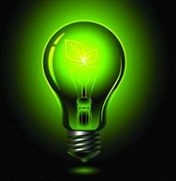

关卡二

